福建水产饲料信息
第31期

（总409期）

2013年8月12日
福建省水产饲料同业协会秘书处 E-mail:fafta007@vip.163.com
“第二届全国淡水渔业发展论坛”将召开
综合信息
中水协便函[2013]49号
淡水渔业是我国渔业经济的重要组成部分，随着全国渔业“十二五”规划“以养兴渔”和农产品加工业“十二五”规划“长江流域淡水水产品加工产业带重点布局”政策的出台，淡水渔业将迎来转型升级新机遇。为引导产业持续发展，推动新技术、新品种、新产品的应用，把握市场新机遇，共商产业转型升级大计，由中国水产流通与加工协会主办，江西省渔业协会、九江市水产流通与加工协会承办的“第二届全国淡水渔业发展论坛”，定于9月23-25日在江西九江市举办，论坛主题为“探索产业发展中的新机遇”。有关通知如下：
一、会议日程：9月23日——25日
二、大会内容：
主题1：淡水水产品热销品种效益分析、新品种介绍
主题2：淡水水产品发展现状及趋势
主题3：淡水水产品消费趋势和企业品牌打造
三、参会代表：
从事淡水渔业养殖、饲料、加工、贸易以及相关产业的企业、合作社代表，淡水水产品主要产区渔业行政主管部门、技术推广站、科研院所、质检部门、行业协会等相关单位的代表等。
联系人：张琳琳/王凯，电话：010-65060861/65031380，传真：010-65041505

福建省两项水产养殖省地方标准批准发布
由宁德企事业单位主导起草的《大黄鱼围网养殖技术规范》和《缢蛏池塘养殖技术规范》两项省地方标准，继6月15日通过审定后，又于近日获批发布，将于11月1日正式实施。
大黄鱼围网养殖是福建省特有的养殖大黄鱼的新模式，具有投资省、成本低、产量高、效益好的优点，且抗台风能力强，投资风险低。但是这种养殖方法，近年来由于缺乏相关标准规范，养殖中出现掺假造假、用药频繁等现象，导致市场混乱无序，妨害产业健康可持续发展。
《大黄鱼围网养殖技术规范》标准对大黄鱼围网养殖全过程进行了界定规范，明确了鱼种规格与质量要求，将对围网养殖技术的发挥起到规范和促进作用，进一步推动产业持续健康发展。
《缢蛏池塘养殖技术规范》标准规定了缢蛏池塘养殖的环境要求、池塘条件及准备、饵料培养、苗种选择、饲养管理、病虫害防治等，将有利于推广缢蛏池塘养殖先进技术，促进宁德市乃至全省缢蛏养殖业持续发展。
霞浦邀请专家会商海洋渔业产业化发展
霞浦县是海洋渔业大县。近几年来，现代渔业建设取得明显进展，先后获得“中国海带之乡”、“中国紫菜之乡”称号，海参、鲍鱼养殖异军突起。目前，海带、紫菜、海参、鲍鱼产量分别占全国总产量的25%、10%、8%和5%，成为在全国有影响的特色渔业产业。但是也存在着技术、资金、市场、品牌等制约产业化发展的瓶颈。霞浦县委、县政府决定邀请国内渔业专家到实地考察，出谋划策，在此基础上制定霞浦县现代海洋渔业产业发展战略和规划，此举必将推动霞浦县海洋渔业产业化持续、健康发展。
7月10日至11日，霞浦县委、县政府举办报告会，邀请国内渔业界专家围绕海洋渔业产业化发展的主题出谋划策，县委书记、县长等领导亲自到会。会上县政府还与黄海水产研究所、国家海洋食品工程技术研究中心、原本品牌营销机构等有关单位签订了合作协议。
会前，专家们冒着酷暑深入当地水产养殖、加工、流通、休闲渔业企业开展调研，听取海洋渔业发展情况介绍，针对企业反映的问题进行具体指导。报告会上，专家们结合霞浦县海洋渔业发展的实际，分别从科学利用海洋生物资源、科技创新、生态养殖、病害防治、水产品精深加工、国际市场开发、两岸合作、品牌营销策略等方面各抒己见，提出了发展路径和对策。
中国渔业协会常务副会长兼秘书长林毅，中国水产流通与加工协会常务副会长兼秘书长崔和，中国水产科学院黄海水产研究所副所长、研究员李健，原本品牌营销机构董事长何足奇，国家海洋食品工程技术研究中心副主任、大连工业大学教授辛丘岩，上海海洋大学教授许柳雄，黄海水产研究所水产疾病控制专家王印庚，中国科学院沈阳技术转移中心海洋生物技术首席研究员李长青，福建省水产研究所研究员戴天元，福建省渔业行业协会常务副理事长兼秘书长严飞，福建省水产加工流通协会常务副会长兼秘书长李金秋等应邀参加此次活动。

南通将建江苏省最大南美白对虾基地 产值六十亿
《南通市南美白对虾产业发展规划》近日出台，明确到2020年，该市南美白对虾养殖面积将超过20万亩，行业总产值60亿元，打造全省最大的南美白对虾产业基地。为此,该市将实施品牌战略，形成竞争力较强的产业带和产业园区。扶持10个左右规模大、信誉好的苗种企业，使苗种繁育自给率超过80%。
广东惠州通威7月饲料销量过万吨
8月6日，通威股份有限公司惠州分公司，举办隆重庆典，祝贺7月饲料销量突破1万吨。今年以来，水产饲料行业普遍不景气，很多饲料企业销量都较去年同期出现明显下滑，有的企业甚至比去年同期销量下降40%。对于逆势上扬的业绩，惠州通威总经理刘明峰表示，达到这个销量，意味着惠州通威在销量上踏入了中型饲料企业水平。刘明峰还透露，2013年1-7月公司总销量比去年同期增长了40%，而今年全年销量目标为10万吨。
据了解，8月5日通威股份还专门就惠州通威所取得的突破性业绩举行了营销经验分享会，希望各分子公司能在惠州通威高速度发展过程中相互交流、学习。通威股份总裁严虎、全国各大片区生产、销售负责人参加了此次会议。对于惠州通威的优秀表现，严虎在惠州通威经销商答谢大会上表示，这是通威股份前两年变革的具体体现，包括引进新人才、大幅强化销售团队、调整营销思路、大力改造现有设备等等措施，期待有更多的分子公司有精彩的表现。
各地水产市场活鳗批发报价
北京地区8月9日报价：11.1万元/吨。福州地区8月6日报价：500g规格10.4万元/吨。厦门地区500g规格9.0万元/吨。广东地区8月9日基地价：菜鳗（1.5斤以上）9.5万元/吨，菜鳗（1.5斤以下）10.5万元/吨， 3p16.0万元/吨，4p21.0万元/吨，5p26.0万元/吨；花鳗（1.5斤上）12.0万；太平洋双色鳗（1.5斤上）8.0万；太平洋双色鳗（1.5斤下）9.5万。日本东京中央批发市场7月19日报价：日本本地产，3p/日元/kg，4p4700日元/kg， 4.5p4900日元/kg，5p5100日元/kg；中国台湾地区产，3p3700日元/kg，4p4450日元/kg，4.5p4700日元/kg， 5p4950日元/kg；中国大陆地区产，3p3800日元/kg，4p5050日元/kg，4.5p5350日元/kg，5p5650日元/kg，6P5700日元/kg。
8月9日，三河一色（新鳗）：3p3750日元/kg、4p4700日元/kg、5p5200日元/kg；九州地区（老鳗）：3p3550日元/kg、4p4300日元/kg、5p4700日元/kg。
2013年6月日本进口鳗鱼产品统计
日本养殖新闻报道，据日本海关统计：2013年6月日本共进口活鳗517吨，占去年同期的156%；平均单价3634日元/kg，平均每kg增加141日元。产品主要来自4个国家，其中从中国进口402吨，平均单价3708日元/kg，同比增加123日元/kg；从台湾地区进口111吨，平均单价3392日元/kg，同比减少3日元/kg；从法国进口3吨，平均单价3392日元/kg，同比减少154日元/kg；从马达加斯加进口0.1吨，平均单价5333日元/kg，同比增加1740日元/kg。
进口烤鳗1066吨，占去年同期的99.7%，平均单价2780日元/kg，同比减少856日元/kg。
产品主要来自中国大陆地区，其中从中国大陆进口1064吨，平均单价2782日元/kg，同比减少818日元/kg；从印度尼西亚进口2吨，平均单价1716日元/kg，同比减少1510日元/kg。
墨西哥大批养殖虾死亡 目前尚未确证原因
墨西哥锡那罗亚州养殖虾莫名死亡至今已有1个月时间了，在此期间，墨西哥国家安全卫生与农产品质量服务部、锡那罗亚州、养殖业者以及州畜牧与渔业部仍不清楚引发养殖虾死亡的真正原因。而养殖虾的大批死亡不仅对养殖业造成极其严重的危害，同时也引发了经济危机。
墨西哥渔业部表示政府正在积极调查死因元凶，渔业部指出，养殖虾死因不能从单一方面下结论，诱因不是单一性质的，而且养殖虾幼苗相当脆弱，仅仅凭以往的经验不足以解释死亡的真正原因。有一种推测是虾类遭受Habsburg综合症和非早期死亡(“not early death”)病毒的侵袭。根据这种推测，有专家指出，Habsburg综合症与遗传损害相关。“Habsburg综合症”原指皇室成员近亲结婚产生的不良后果。养殖虾幼苗脆弱既然可能与基因有关，那么一种推测是种群出现问题。同时紧邻锡那罗亚州的索诺拉省养殖虾农同样面临复杂的情况，他们要求州政府和联邦政府宣布此次爆发的大规模养殖虾死亡事件是自2009年以来遭受各种疾病事件中具有灾难性的紧急事件。据索诺拉国家健康委员会表示，四年前，索诺拉省虾产量为81000吨，到今年预计只有12000吨。
2013下半年对虾养殖形势不容乐观
养殖与饲料
回想起今年上半年我国各地南美白对虾的病害情况（华南多个养殖区40头/斤规格虾养成率只有5-10%），业内人无不唏嘘。在这样的养殖形势之下，弃养虾塘面积不断扩大（广东湛江、广西合浦有个别镇虾塘空置率高达三成），虾料、虾药企业业绩大幅度下滑，虾苗企业降价、买送等优惠政策不断推出，虾病的阴影笼罩着每一个从业人员，大家不约而同的将希望寄托在下半年。然而进入7月份后，广西、海南、广东、福建、浙江等地中造虾养殖情况仍不理想，多数虾塘出现放苗十几二十天排塘现象，发病速度之快、范围之广更甚于早造虾，这一情形让大家对下半年的养殖形势不能再报以乐观态度。
6月下旬至7月上旬之间，台风贝碧嘉、温比亚、苏力、西马仑接连袭击我国华南、华东沿海，其中苏力风力达到超级台风级别，造成闽浙两省71万人受灾。据霞浦县防汛办统计，受“苏力”影响，不少房屋、水产养殖池塘被摧垮，直接经济损失达2.448035亿元。
7月26-29日期间，广西北海、钦州、防城港地区普降暴雨，虾塘水位暴涨，据统计，目前受灾虾塘逾万亩，其中不少塘虾已达到上市规格，而这些对虾或被冲走，或因水质突变而死亡，受灾虾农损失惨重。而那些未被淹没的区域，预计在雨过天晴后问题就会显现。
目前我国各地上半年对虾养殖已告一段落，病害暴发严重、成功率降低、产量减少、价格攀高是上半年养殖特点。据基层信息反馈，目前广西已投苗的中造虾养殖情况仍然难乐观，投苗10-20天死亡的现象很严重。北海市郊侨港一带的排塘率高达60%，合浦县党江镇排塘率高达80%，钦州、防城港地区排塘率60-70%。而上半年养殖情况较好的北海铁山港营盘镇等地区，目前发病较上半年大幅增加。另外广东、海南、福建、浙江、河北、山东等地亦有虾病暴发情况发生。业内预计下半年对虾产量难有显著提高，对虾仍将继续维持高价位。
受早造虾集中上市和台风袭击影响，7月上旬华南地区虾价出现微幅下降，随着成虾存塘量不断减少，虾价依然稳定在较高价位。对虾养成率低下造就了虾价高位运行，本月对虾价格同比去年同期高出5元/斤左右，更多地区虾价对比见下表（表中价格是每月中旬的价位，单位是元/斤）。
地点 | 2013年7月 | 2013年6月 | 增长率 | 2012年7月 | 增长率
福建霞浦 | 22 | 25 | -12% | 17 | 29.4%
广东湛江 | 21 | 21.5 | -2.3% | 15.5 | 35.5%
广东阳江 | 20 | 22 | -9.1% | 15 | 33.3%
广西北海 | 20.5 | 21.5 | -4.7% | 14 | 46.4%
浙江温州 | 25 | 26 | -3.8% | 14.5 | 72.4%
海南会文 | 20 | 18 | 11.1% | 14 | 42.9%
有关虾病的研究结果，国内外专家各执其词。但是面对越来越恶化的环境和抗药性增强的病原菌，让大家不得不对下半年的对虾养殖更加警惕。

设施养殖南美白对虾“偷死”虾的原因及预防措施
如东县科技入户专家组 王祥
近年来，江苏南通市如东县南美白对虾养殖产业得到省、市、县各级主管部门的大力支持，加上县基层技术推广人员和养殖示范户的潜心推广和示范，南美白对虾设施养殖在如东县稳步推进、迅速发展，成为如东县渔业经济的一大支柱产业。
要真正实现“兴渔富民”的目标，养殖过程中应当抓住各个重要环节，才能增产增效。在走访养殖户的过程中，据少数养殖户反映：在一茬养殖中期饵料台上发现有虾“偷死”的现象，经及时与有经验的示范户和上海海洋大学渔业科技支农服务团联系，总结出“偷死”虾的原因及预防措施，供养殖户参考。
一、“偷死”虾的原因：
依据养殖户的反馈和实地检测，总结认为南美白对虾“偷死病”发生主要原因有三种：
一是在虾塘水体中生存的条件致病菌，当天气发生剧烈变化、养殖水体富营养化的条件下，条件致病菌得以迅速繁殖，导致养殖池塘暴发致病菌感染引发的对虾偷死，表现为“空肠空胃”。
二是剧烈变化的恶劣天气，使对虾长期处在应激环境中，抗病能力大大减弱，发病成为必然。这种现象是，大雨过后虾开始大量脱壳，脱壳的虾24小时后才正常进食，这时连续阴雨天，虾壳没长好，又要脱一次壳，这样虾免疫力下降，容易感染细菌或底层缺氧造成虾在池底偷死。
三是当南美白对虾生长到体长5-7公分以后吃食量猛增，养殖户想早上市场出售，喂料过多，残饵落入塘底腐败变质，底质污染造成池底细菌大量繁殖，塘底严重缺氧，pH值下降，引起水质恶化，致使氨氮、亚硝酸盐、硫化氢含量超标，溶解氧下降，对虾感染上致病菌一两天以后，活力下降开始在塘底和增氧机旁死亡。
二、预防措施：
1、改底：水体底部缺氧, 选用正牌“粒粒氧”晚上使用，每次每张大棚（50米）半袋。养殖过程中，始终注意改底。每5～7天投放消毒分解型池底净化剂一次，把弧菌的数量控制在较低级别。在对虾脱壳期间，可全池泼洒多维类和补钙类制剂，及时补充维生素和微量元素，缩短对虾脱壳后的硬壳时间，增强对虾体质，有效预防疾病。
2、调水：在养殖中、后期，因底质恶变，有机质过多，水质差，易发病害，应及时采用解毒、少量换水，最好10亩大棚配备1亩调水池，有利于调节水质。在夏季多雨水季节，多开增氧机，减少上下层水的温差，晚上用些底加氧，按期用底改。底层缺氧时不可用生物水剂，因为这些产品多耗氧。平时池水pH值最好保持在8.4～8.6，雨季如果pH值降至7.8～8 时，要在晴天上午10点钟，每亩用生石灰10千克全池泼洒，然后开动增氧机2小时，这样每次可使pH值提高0.2～0.3，目的是让软壳虾恢复得更快。
3、投料：投料应根据天气、水质、水温、脱壳等情况确定投料量。虾生长5-7公分后应控制在6-7成饱，料台1小时内吃完为标准，旺食期每周停一次料，投料量至少3天调整一次。
4、巡塘：养殖期间坚持每日早、晚巡塘2次，观察虾的吃食量、水质变化、虾脱壳规律。
5、防治：养殖中、后期，选用免疫多糖（如：“低聚糖500”）加“肝脏宁”或“vc应激灵”定期拌料。

沉性和缓沉性膨化饲料的原料选择及工艺特点

通威股份特种料研究所 肖伟平
膨化饲料由于密度差异和膨化度不一样，分为膨化浮性饲料、膨化沉性饲料与膨化缓沉饲料三种，膨化浮性饲料是目前使用最广泛的膨化饲料，工艺比较成熟，而膨化沉性饲料与膨化缓沉饲料的饲料紧密度与膨化浮性饲料不一样，对饲料原料和生产工艺均具有不同的要求。
一、不同类型膨化饲料的原料选择：
膨化饲料近年得到了大力推广，给我国水产饲料和养殖行业带来革命性的影响。由于膨化饲料相对颗粒饲料具有明显的优势，目前我国膨化饲料已经相当普及，包括膨化浮性饲料、膨化缓沉性饲料和膨化沉性饲料，例如使用膨化浮性饲料的品种包括草鱼、罗非鱼、鲤鱼等；使用膨化沉性饲料的品种主要有螃蟹、对虾、鲟鱼等，而有些鱼类由于养殖水体或食性的原因，要求膨化饲料缓沉下性，这样可以提高饲料的摄食率，例如大菱鲆、江团和海水仔稚鱼。
在水产膨化饲料中，使用的饲料原料主要有鱼粉、肉粉、豆粕、菜粕、棉粕、DDGS、米糠、玉米蛋白粉、大米蛋白粉、酒糟、啤酒酵母、面粉、小麦、次粉、鱼油、豆油、维生素、矿物盐等。其中动物蛋白源经过深加工和熟化处理，从而导致原料之间的粘合性较差，对饲料的紧密度有一定的影响；而不同的植物性原料纤维含量不一样，在进行饲料膨化时，对膨化设备会产生不同的影响，饲料的紧密度也相差较大。因此，在生产不同的膨化饲料时，应根据不同的饲料成本、工艺特点和饲料紧密度要求选择不同的饲料原料。
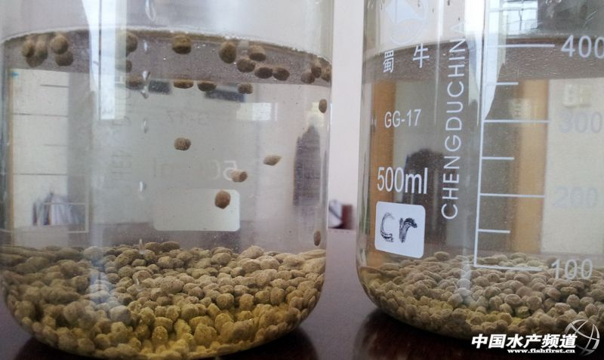
螃蟹料上浮与下沉比较
例如膨化沉性螃蟹饲料，由于销售价格低，因此应选择植物蛋白原料作为饲料的主要蛋白来源，在生产螃蟹饲料对生产工艺应进行相应的调整；而鲟鱼是肉食性鱼类，饲料蛋白含量要求较高，此时应选择一定的动物蛋白原料为饲料蛋白质来源，从而达到一定适口性要求，除此之外，也可以选择高蛋白的植物原料为饲料蛋白源，例如豆粕、玉米蛋白粉、大米蛋白粉或者棉籽蛋白。由于大菱鲆饲料蛋白含量较高，动物蛋白源应是饲料的主要蛋白来源，包括鱼粉和肉粉，也可以含有一定的高蛋白植物蛋白源为饲料原料，例如去皮豆粕。无论是膨化沉性饲料还是膨化缓沉性饲料，粘合性原料是饲料必不可少的组成成分，主要的粘合性原料包括高筋面粉、小麦或次粉，根据不同的饲料紧密度选择不同的粘合性原料，从而达到饲料的生产工艺要求。
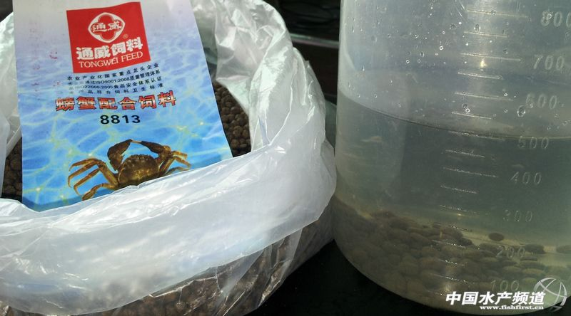
螃蟹料沉性实验
饲料原料的纤维含量也对膨化产生一定的影响，因此在生产膨化沉性饲料和缓沉性饲料时应给予充分考虑。如果原料中纤维素含量太高，不仅在进行原料超微粉碎时比较困难，而且饲料出模时比较缓慢，从而导致产量太低，能量消耗太大，由于膨化沉性饲料和缓沉性饲料的紧密度较高，在饲料出模时容易磨损切刀，饲料出模后容易形成破碎料、外观不整齐、裂口较多等现象。
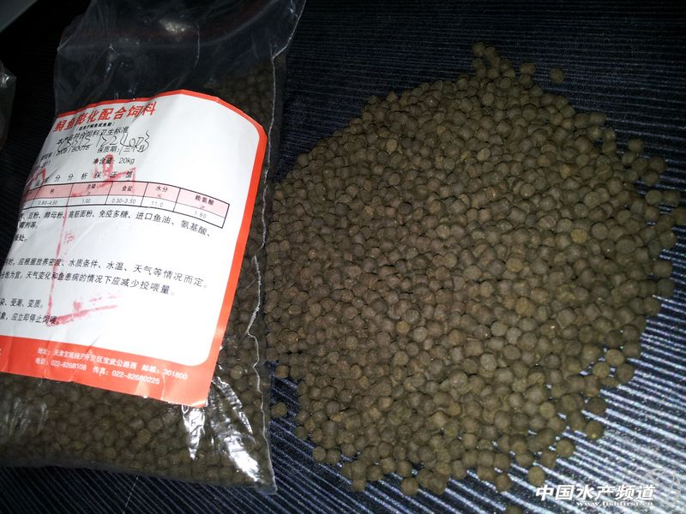
鲟鱼料
原料的脂肪含量和油脂类型也是生产膨化沉性饲料和缓沉性饲料必须考虑的因素，高油脂的原料有利于饲料的膨化加工，也有利于控制饲料的紧密度或者饲料容重。在生产膨化沉性或缓沉性饲料时，不同类型的油脂对饲料外观会产生一定的影响，在选择油脂类型时应给予充分考虑。
二、膨化沉性饲料与缓沉性饲料的工艺特点：
膨化沉性饲料和缓沉性饲料与膨化浮性饲料生产过程具备相似性，均通过调制器加热调制，进入膨化机后对饲料原料进行深度揉合处理，然后到达制粒端进行膨化成形。但由于膨化沉性饲料、膨化缓沉性饲料与膨化浮性饲料比重要求不一样，因此饲料生产过程中的工艺要求也存在差异。
膨化沉性饲料和缓沉性饲料要求饲料的比重较高，因此要求饲料具备更好的紧密度和更小的膨化度，为了达到这样的工艺要求，可以采取不同的措施。俞微微等（2007）的研究表明, 螺杆转速与进水速率的交互项、进料速率及其二次项和进水速率对膨化度有极显著影响, 而从理论上来说膨化度与密度呈负相关的关系。在膨化机制粒端打开泄压孔是减小膨化度和增加饲料密度一个比较直接的措施，在生产膨化浮性饲料时，饲料混合物经过膨化机螺杆的深度揉和后到达制粒端，由于膨化机内产生的高温高压，从而在制粒环模内外形成较大的压差减，饲料出模后由于压力的突然释放从而产生膨化效果，而打开泄压孔后，环模内外的压力差减小，饲料的膨化度由此降低，从而增加了饲料的紧密度，可以达到更好的沉性效果。
环模前增加减压设备也是减少膨化度一个比较有效的措施，目前使用较多的是在环模前安装抽真空系统，通过抽真空系统的运转，一部份膨化腔的压力通过抽真空系统而释放，从而减小了环模内外的压力差，达到减小饲料膨化度和增加饲料紧密度的要求。除此之外，在环模后安装密度控制仪也是一种采用较多的措施，密度控制系统是一种挤压式控制装置, 与普通膨化设备结合使用, 通过控制物料的温度实现膨化度可控。这种控制系统通过螺旋挤压末端的可调节开口的挤压孔将膨化设备分为两段: 前段保证熟化度, 后段控制膨化度。在挤压孔后增设热交换温度控制机构和整流装置,使物料实现均匀降温后汇总到出料模板前,这时的物料温度和压力有所下降,从而形成了比较致密的产品。
总体来讲，生产膨化沉性饲料和缓沉性饲料不仅在饲料配方的原料选择方面与膨化浮性饲料存在一定的差异，在饲料生产工艺方面也有其中独特的要求，只有当两方面结合在一起考虑时，才能为水产养殖户提供更好的饲料产品，从而推动我国水产养殖业的全面发展。（摘自中国水产频道）
水产养殖中溶氧的三个变化规律
1、水中的溶氧量及影响因素：
1.1、水中的溶解氧在各种因素作用下不断变化
水体中的溶氧是指以分子状态溶解于水中的氧气单质，而不是化合态的氧元素或者常见的氧气泡。氧气在水中的溶入（溶解）和解析（逸散）是一个动态可逆过程，当溶入和解析速率相等时，即达到溶氧的动态平衡，此时水中溶氧的浓度即为该条件下溶氧的饱和含量，即饱和溶氧量。
水中饱和溶氧量受到大气氧分压、水温、水中其它溶质（如其它气体、有机物或无机物）含量等因素共同作用的影响。水中的饱和溶氧与大气氧分压呈正相关关系，自然条件下大气氧分压不会有大幅度变化，因此对饱和溶氧量的影响可以忽略。
溶氧随着水温升高，饱和溶氧量下降；盐度对溶氧也有直接而明显的影响，随着水体盐度升高，饱和溶氧量下降。
大多数情况下,养殖水体中溶氧的实际含量低于饱和溶氧量，其数值取决于当时条件下水中增氧与耗氧动态平衡作用的结果。当增氧大于耗氧时，溶氧趋于饱和，有时还会出现“过饱和”现象，这一般会出现在晴天午后，藻类密度高、光合作用强的池塘中；当耗氧占主导地位时，水中溶氧开始持续下降，其结果将会出现低氧甚至无氧水区，此时可能出现养殖动物“浮头”，甚至“泛塘”现象。
1.2、水中溶解氧增加的因素
在池塘养殖中，水中的增氧主要来源于：① 浮游植物光合作用放氧、② 人工增氧(机械增氧、化学增氧等)和 ③ 大气中氧气的自然溶入,但在不同条件下上述几种增氧作用所占的比例也各不相同。
富营养型静水池塘以光合作用增氧为主,高密度精养池塘以人工增氧为主，贫营养型水体及流动水体以大气溶解增氧贡献较大。
1.3、水中溶解氧减少的因素
水体中的耗氧作用可分为生物、化学和物理来源的耗氧。
①生物耗氧包括动物、植物和微生物的呼吸作用所消耗的溶氧，大多数情况下，水中的浮游生物和底栖生物呼吸耗氧占据池塘耗氧的绝大部分，呼吸耗氧主要发生在阴天和夜间光合作用不强的时候 。
②化学耗氧包括环境中，有机物的氧化分解和无机物的氧化还原。
③物理耗氧主要指水中溶氧向空气中逸散，只占据很小部分，这一过程仅在水-气界面进行。
2、养殖池塘水体中溶氧的变化规律：
任何时候，水中都同时存在着一系列复杂的生物、化学和物理过程，这些相互联系的过程决定着水体增氧与耗氧的动态平衡，使水中溶氧的分布与变化既呈现出复杂多变的态势，又具有相对的规律性。
2.1昼夜变化
在没有人工增氧作用的养殖池塘中，上层水的溶氧昼夜变化十分明显。通常情况下，下午高于早晨，白天高于夜间。白天随着藻类光合作用的进行溶氧逐渐上升，至下午日落前达到最大值，夜间由于藻类不能进行光合作用，而各种耗氧作用依然进行，因此水体溶氧会持续下降，至清晨日出前达到最低水平。但随着水层深度的增加，特别是在补偿深度以下，溶氧的这种昼夜变化也趋于减弱甚至停滞。
2.2季节变化
池塘水体溶氧的季节变化也比较明显。一般而言，冬春两季温度较低，藻类生长受到抑制，光合作用弱，产生的氧气少，而此时水中生物量低，呼吸作用和化学耗氧下降，因此溶氧相对较低且变化较小。
夏秋两季水温高、光照强烈，藻类生长快，光合作用旺盛，释放大量氧气，水体增氧作用明显；但夏秋两季也是水体生物量、粪便、残饵、死亡的动植物尸体等各种有机废物含量最高、耗氧最强烈的季节，因而此时水体溶氧变化大，并会经常出现溶氧过饱和水区，低氧甚至无氧水区等极端溶氧水平，是水产养殖最容易出现溶氧问题的季节。
2.3垂直变化
与盐类溶于水后均匀分散不同，溶氧在水中的分布呈现出从上到下垂直递减状态，这主要与不同水层所接收到的光照和温度差异有关。
由于水体以及其中的藻类等物质的吸收，光线进入水中后会随着深度的增加而变得越来越弱，到达一定深度后完全变成无光的黑暗水区。藻类只能在有光线的水层中生长并进行光合放氧，而耗氧作用却在每一个深度都不停地进行，从而使水体溶氧形成上层高、下层低、非均匀递减的垂直分布，这种现象常见于高温季节的深水池塘。
3、低氧对动物的危害及其行为反应：
溶氧是水产养殖中最重要且最容易发生问题的水质因子之一，水体的实际溶氧量受到其中生物、物理和化学等因素的共同影响而时刻变化。当水中溶氧不足时，首先直接对养殖动物产生不利影响；其次是通过影响水体环境中其它生物和理化指标而间接影响养殖动物，致使其生长、繁殖甚至生存造成不同程度的危害，轻则体质下降、生长减缓，重则浮头、泛塘，导致大量死亡。
3.1临界溶氧和致死溶氧
水中溶氧低于某一水平时，养殖动物的生理代谢和生长开始受到不利影响，但并不会导致死亡，这时的溶氧浓度称为临界溶氧。若溶氧继续降低，到不能满足生理上的最低需要时，养殖动物会因窒息而死亡，此时的溶氧浓度称为致死溶氧。临界溶氧和致死溶氧依动物种类和规格不同而异，并且受到水温、盐度等其它环境因子的影响，例如，随着水温升高动物的致死溶氧下降。
3.2动物对低氧的行为反应
当水中溶氧稍低于临界水平时，养殖动物开始表现出摄食下降、生长减慢、饲料系数增加，虾类脱壳频率降低，且经常在浅水区活动；动物经常群集在增氧机附近。长时间持续低氧会降低动物对环境胁迫和对疾病的抵抗力，常常导致应激性疾病的发生。
在接近致死溶氧时，养殖动物将停止采食，因呼吸困难而大批游到水面吞取空气，发生严重的“浮头”现象。此时鱼虾运动活力很低，对外界刺激反应迟钝。高密度养殖条件下，如果浮头发生在上半夜或午夜刚过，表明水体严重缺氧，应及时采取补救措施，否则会造成鱼虾大批死亡，甚至泛塘。
鱼 粉 市 场（2013年8月12日）
原料市场
国内外鱼粉价格已经稳定了一个半月的时间了，目前大部分鱼粉人仍然不看好8—9月份的鱼粉市场来说，少部分持观望态度，国外鱼粉市场一些分析机构普遍将眼光放在秘鲁可售鱼粉库存较少以及我国当下港口鱼粉库存较少的因素上。然而国内业内人士认为更应该关注的是鱼粉终端需求情况。当前南方地区对虾养殖形势不理想令鱼粉消费相对平淡，大部分饲料企业备货仍旧是随买随用为主，各港口出货一般。在8月后期鱼粉需求仍然不出现大量增长的背景下，预计鱼粉价格难以突破，鱼粉持货商也多以顺价销售为主，鱼粉市场成交多以具体议价为准，港口出货形势维持正常水平。
港 口 | FAQ65%以上鱼粉 | 超级蒸汽鱼粉
上海港 | 10300-10400 | 12000-12200
天津港 | 10600 | 12000-12400
大连港 | 10800 | 12500
广州港 | 10300-10400 | 11700-11800
豆 粕 市 场（2013年8月12日）
进入7月份以来，国内大豆供给稳步增加，南美大豆开始陆续抵港。从大豆装船监测数据显示，6月份我国装运巴西大豆数量为510万吨，装运阿根廷大豆98万吨，加上自巴拉圭装运的大豆，6月份装运总量超过608万吨。预计7月份我国进口大豆到货量达到720万吨，8月份预计为620万吨，两月合计到货量为1340万吨，比去年同期增加30%。受此影响，我国港口大豆库存也同步增加，截止到7月24日，国内港口大豆库存为571万吨，比6月24日库存增加105万吨。而进入7月底国储抛售的消息也在市场上流传，首次300万吨大豆可能通过拍卖的形式流到现货市场。进入8月中旬以后，大豆进入生长关键期，市场对于天气的敏感度将会增强，从目前来看异常完美的天气或难出现，因此稍有不利，美豆均会有炒作可能。
上周末受美盘受挫打压回落影响，大连豆粕期货冲高回落，目前豆粕期货走势尴尬，但由于之前过高的期现贴水，国内豆粕期货市场跌幅或将有限，低位震荡的概率加大。现货市场价格稳定，涨跌不一，但幅度都不大。
今日国内43%豆粕价格
黑 龙 江  哈 尔 滨  地 区 | 吉 林  四平地区 | 辽 宁  大连地区 | 河 北  秦 皇 岛  地 区 | 山 东  青岛地区 | 江 苏  连云港  地 区 | 广 西  防城港  地 区 | 河 南  周口地区 | 广 东  东莞地区 | 福 建  泉州地区
4000 | 3820 | 3780 | 3840 | 3840 | 3860 | 3860 | 3890 | 3850 | 3820
福州海马饲料有限公司
福 建 天 马 科 技 集 团 股 份 有 限 公 司
福州大昌盛饲料有限公司
福建高龙实业有限公司
福州保税区龙马饲料有限公司
福建海荣生物科技股份有限公司

